31 мая состоялся обход территории района Солнцево
02.06.2025
31 мая, руководство управы района Солнцево совместно с Молодёжной палатой, ГБУ "Жилищник района Солнцево" провели обход территории района, также в мероприятии активное участие приняли жители района, обратив внимание на важные вопросы:
Жители дома по адресу Главмосстроя, д. 5 подъезд №10 пожаловались на качество уборки. Специалисты ГБУ "Жилищник района Солнцево" направлены для детальной проверки и улучшения санитарного состояния помещений общего пользования.
Следующий обход запланирован на 6 июня 2025 года (пятница).
Начало встречи —10.00.
Благодарим жителей за активность и неравнодушие к развитию района! Вместе мы делаем его лучше!
Фото:
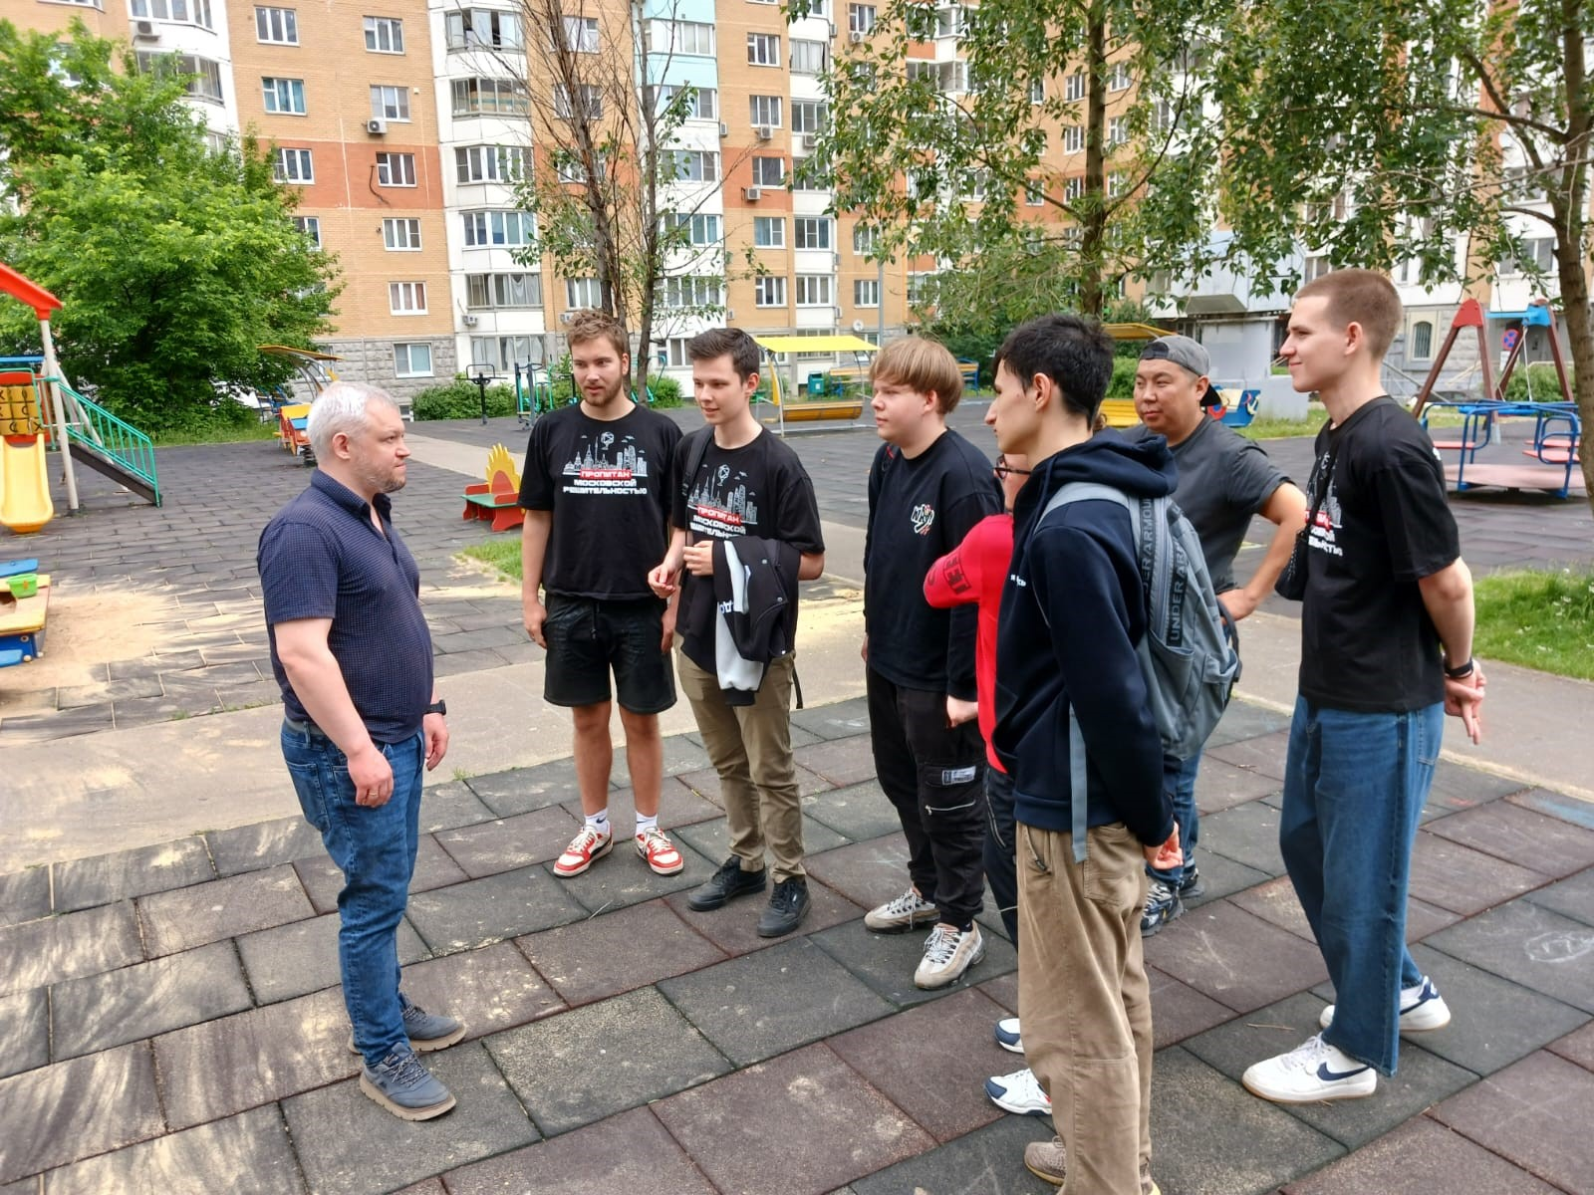
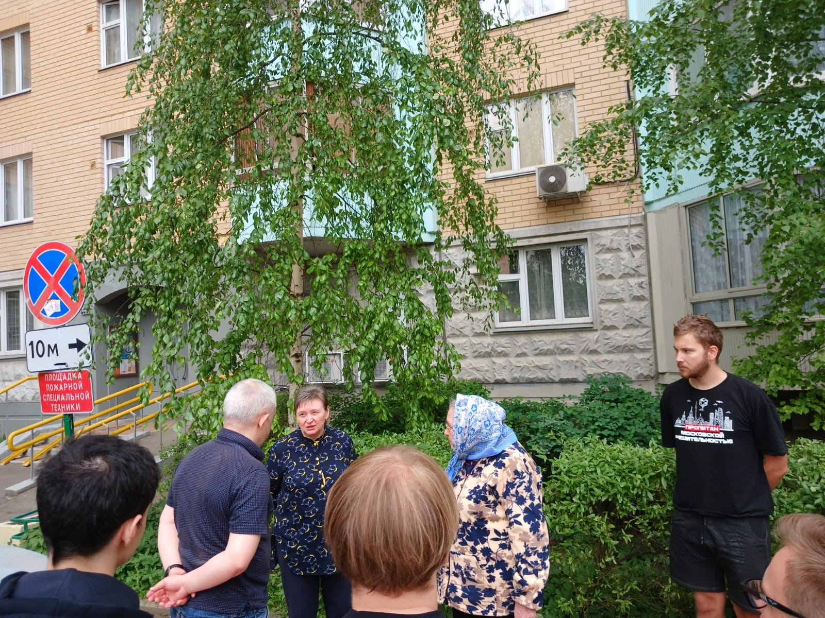

Адрес страницы: http://solntsevo.mos.ru/information-for-citizens/detail/13005240.html
Управа района Солнцево города Москвы

